107學年度第二學期國中部技職教育宣導活動
技職教育簡介
108年04月17日(星期三)輔導室有幸邀請到臺北城市科技大學謝慧暹副教授蒞臨本校分享技職教育的學習內容與未來發展。
謝教授透過豐富的簡報內容與影片，說明技職教育各群科所包含的學習領域及進路發展，讓同學們更能掌握不同群科的課程重點，也對於技職教育的升學體系、科別及學習型態有初步的認識。同時對於七年級學生而言，也得以藉此宣導活動瞭解生涯選擇的不同面向，開拓學習的視野而在未來進行生涯抉擇時能做出適性且合宜的選擇。
最後謝教授也勉勵同學們妥善運用學習歷程中興趣與能力的試探機會，培養出選擇適合自己升學進路的能力，同時也掌握職業發展趨勢，始能適時發揮長才，更期許同學們未來能於各行各業中找到個人的發展定位。
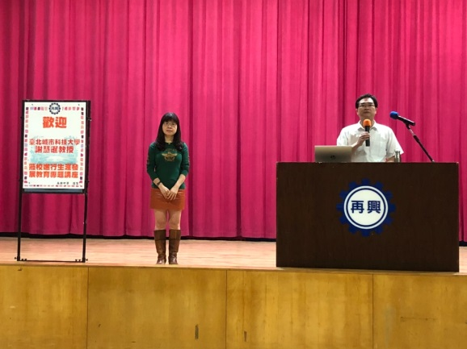 | 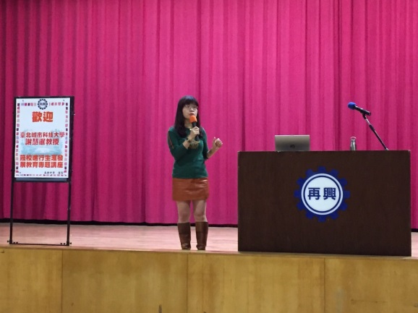
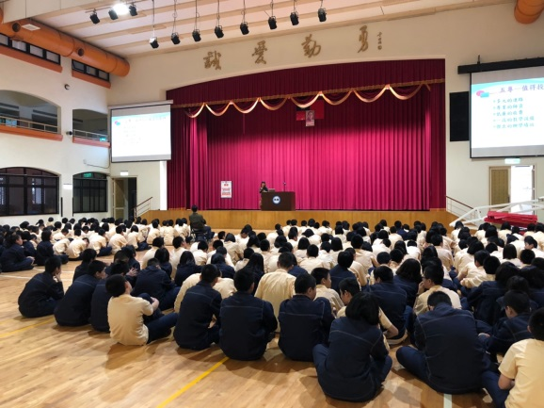 | 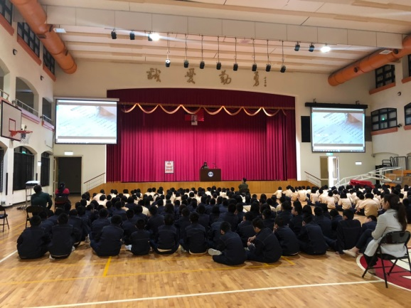
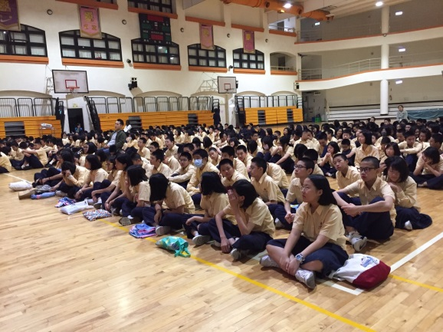 | 

